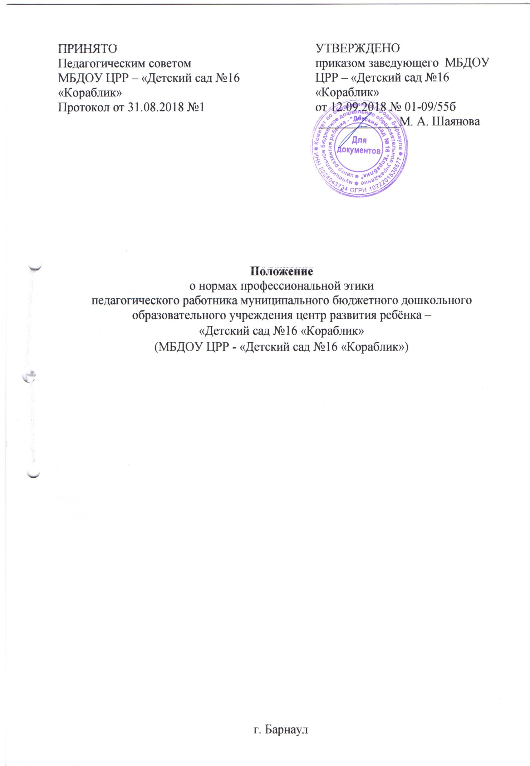

1. ОБЩИЕ ПОЛОЖЕНИЯ

1.1. Положение о нормах профессиональной этики педагогического работника муниципального бюджетного дошкольного образовательного учреждения центр развития ребёнка – «Детский сад №16 «Кораблик» (МБДОУ ЦРР - «Детский сад №16 «Кораблик») (далее МБДОУ разработан в соответствии с нормативно - правовыми документами:
- Федеральный закон от 29 декабря 2012 г. № 273-03 (ред. от 25.1 1.2013) «Об образовании в Российской Федерации» (с изм. и доп., вступ. в силу с 01.01.2014). (ст. 47, 48)
- Указ Президента Российской Федерации от 07.05.2012 № 597 «О мероприятиях по реализации государственной социальной политики»
- Модельный кодекс профессиональной этики педагогических работников организаций, осуществляющих образовательную деятельность (письмо Министерства образования и науки России от 06.02.2014 №-09 - 148)
Кодекс профессиональной этики педагогического работника образовательных организаций Алтайского края (принят на IX Съезде работников образования Алтайского края 20 августа 2014 года)
- Рекомендации по внедрению Кодекса профессиональной этики педагогического работника образовательных организаций Алтайского края (Письмо Главного управления образования и молодёжной политики Алтайского края от 13.11.2014 №27-01/30/5654)
1.2. Положение является сводом морально-этических норм, правил и принципов педагогической этики и профессионального поведения педагога, которое регулирует систему межличностных отношений в образовательном процессе.
1.3. Положение определяет совокупность требований, вытекающих из принципов педагогической морали и основных правил поведения, которыми руководствуется каждый член педагогического коллектива МБДОУ.
1.4. Целями Положения являются:
- содействие укреплению репутации и авторитета педагогического работника МБДОУ, осуществляющего образовательную деятельность;
- обеспечение выработки и принятия единых норм поведения педагогического работника, соответствующих принципам общечеловеческой и профессиональной морали для выполнения им своей профессиональной деятельности;
- создание корпоративной культуры и установление в МБДОУ благоприятного психологического климата;
1.5. Положение служит основой для развития взаимоотношений в системе образования, основанных на ценностях Человека, нормах морали, уважительном отношении к педагогической деятельности в общественном сознании, самоконтроле педагогического работника.

2. ЭТИЧЕСКИЕ ПРАВИЛА ПОВЕДЕНИЯ ПЕДАГОГА
ПРИ ВЫПОЛНЕНИИ ИМ ТРУДОВЫХ ОБЯЗАННОСТЕЙ.

2.1. Педагог МБДОУ в своей деятельности исходит из признания высшей ценности каждого человека, соблюдает его права и свободы, закрепленные Конституцией РФ.
2.2. Педагог МБДОУ, осознавая ответственность перед государством, обществом и гражданами, считает своим долгом:
а) осуществлять свою деятельность на высоком профессиональном уровне;
б) уважать честь и достоинство воспитанников и других участников образовательных отношений;
в) развивать у воспитанников познавательную активность, самостоятельность, инициативу, творческие способности, формировать гражданскую позицию, способность к труду и жизни в условиях современного мира, формировать культуру здорового и безопасного образа жизни;
г) применять педагогически обоснованные и обеспечивающие высокое качество образования формы, методы обучения и воспитания;
д) учитывать особенности психофизического развития воспитанников и со стояние их здоровья, соблюдать специальные условия, необходимые для получения образования лицами с ограниченными возможностями здоровья, взаимодействовать при необходимости с медицинскими организациями;
е) исключать действия, связанные с влиянием каких - либо личных, имущественных (финансовых) и иных интересов, препятствующих добросовестному исполнению трудовых обязанностей;
ж) проявлять корректность и внимательность к воспитанникам, их родителям (законным представителям) и коллегам;
з) проявлять терпимость и уважение к обычаям и традициям народов России и других государств, учитывать культурные и иные особенности различных этнических, социальных групп и конфессий, способствовать межнациональному и межконфессиональному согласию воспитанников;
и) воздерживаться от поведения, которое могло бы вызвать сомнение в добросовестном исполнении педагогическим работником трудовых обязанностей, а также избегать конфликтных ситуаций, способных нанести ущерб его репутации или авторитету МБДОУ, осуществляющего образовательную деятельность.
2.3. Педагог стремится быть образцом профессионализма, безупречной репутации, способствует формированию благоприятного морально-психологического климата для эффективной работы.
2.4. Педагог принимает меры по недопущению коррупционно опасного поведения, является примером честности, беспристрастности и справедливости.
2.5. При выполнении трудовых обязанностей Педагог:
а) проявляет толерантность к людям другого пола, возраста, расы, национальности, языка, гражданства, социального, имущественного или семейного положения, политических или религиозных предпочтений;
б) вежлив, доброжелателен, предупредителен, сдержан, справедлив, пунктуален.
2.6. Педагог проявляет корректность, выдержанность, тактичность и внимательность, доступность и открытость в общении, уважает честь и достоинство человека.
2.7. Педагог соблюдает культуру речи.
2.8. Педагог соблюдает деловой стиль одежды, который отличают официальность, сдержанность, аккуратность.

3. ОТВЕТСТВЕННОСТЬ ЗА НАРУШЕНИЕ ПОЛОЖЕНИЯ
3.1. Нарушение Педагогом настоящего Положения рассматривается на заседаниях комиссии по урегулированию споров между участниками образовательных отношений.
3.2. Нарушение требований настоящего Положения квалифицируется как неисполнение или ненадлежащее исполнение педагогическим работником своих обязанностей, которое учитывается при проведении его аттестации и влечет либо моральное, либо одно из установленных трудовым законодательством дисциплинарных взысканий.

